Задание: необходимо рисовать по клеточкам по заданной инструкции, чтобы получилось какое-то животное.

Up – наверх

Down – вниз

Right – направо

Left – налево

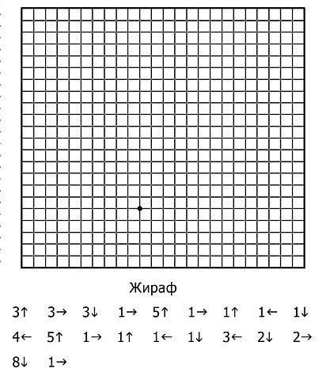

|  |  |  |  |  |  |  |  |  |
| --- | --- | --- | --- | --- | --- | --- | --- | --- |
| 3 up | 3 right | 3 down | 1 right | 5 up | 1 right | 1 up | 1 left | 1 down |
| 4 left | 5 up | 1 right | 1 up | 1 left | 1 down | 3 left | 2 down | 2 right |
| 8 down | 1 right |  |  |  |  |  |  |  |